
МИНОБРНАУКИ РОССИИ
Федеральное государственное бюджетное образовательное учреждение высшего образования
«МИРЭА – Российский технологический университет»
РТУ МИРЭА
Институт кибербезопасности и цифровых технологий (ИКБ)
КБ-2 «Информационно-аналитические системы кибербезопасности»

ОТЧЕТ О ВЫПОЛНЕНИИ ИНДИВИДУАЛЬНОГО ЗАДАНИЯ №2
В РАМКАХ ДИСЦИПЛИНЫ «РАЗАРБОТКА КОНФИГУРАЦИИ СОСТАВА ИНФОРМАЦИОННОАНАЛИТИЧЕССКОЙ СИСТЕМЫ»

Выполнил:
Студент 4-ого курса
Учебной группы БИСО-02-22
Зубарев В.С.

Цель: приобретение практических навыков построения причинно-следственной связи, определение главных и вторичных факторов, влияющих на качество, распределение факторов по степени важности.
Задание к практической работе: на основе варианта индивидуального задания составить диаграмму Ишикавы. Диаграмма должна содержать не менее четырех уровней факторов, включая центральную стрелку. Необходимо использовать не менее пяти факторов на каждом уровне.
Ответ на задание (вариант 6, тема диаграммы «Забытая дома зачетная книжка»).
1. Постановка проблемы
Объектом анализа является ситуация, при которой студент приходит на занятие или зачет без зачетной книжки, оставленной дома. В рамках диаграммы Ишикавы данная ситуация рассматривается как итоговое нежелательное следствие, которое возникает под влиянием нескольких групп причин. Для анализа используются группы факторов по модели 6М: человек, метод, материал, техника, среда и контроль.
2. Главные группы факторов
Главные причины располагаются ближе к центральной стрелке и определяют основные направления анализа. Для выбранной ситуации выделены следующие группы факторов:
1. Человек: личная организованность, внимательность, усталость и отношение к необходимости взять документ.
2. Метод: порядок подготовки к учебному дню, наличие чек-листа, правила хранения документов и планирование времени.
3. Материал: состояние и расположение зачетной книжки, удобство ее хранения, наличие отдельного кармана или папки.
4. Техника: телефон, календарь, будильник и электронные уведомления, которые должны напомнить о необходимости взять документ.
5. Среда: внешние обстоятельства, отвлекающие факторы дома, погода, транспортная ситуация и бытовой шум.
6. Контроль: наличие проверки сумки вечером, перед выходом, напоминаний со стороны окружающих и анализа повторяющихся ошибок.
3. Распределение факторов по уровням
Для выполнения требования о наличии не менее четырех уровней факторов в работе используется следующая структура: первый уровень - итоговое следствие, второй уровень - главные группы причин, третий уровень -частные причины внутри каждой группы, четвертый уровень - уточняющие причины, объясняющие появление частных причин.
Таблица 1 – Распределение причин по основным группам факторов
Группа факторов | Частная причина | Уточняющая причина
Человек | Торопливость | поздний подъем
Человек | Невнимательность | не проверил сумку
Человек | Усталость | снижение концентрации
Человек | Нет привычки | документы не проверяются
Человек | Недооценка важности | зачетка не в приоритете
Метод | Нет чек-листа | сборы без списка
Метод | Сборы утром | нехватка времени
Метод | Нет правила хранения | вещи лежат раздельно
Метод | Нет напоминаний | контроль только по памяти
Метод | Слабое планирование | подготовка в последний момент
Материал | Зачетка в другой папке | после прошлой пары
Материал | Неприметная обложка | трудно заметить
Материал | Много похожих документов | путаница
Материал | Нет отдельного кармана | документ перекладывается
Материал | Нет резервной копии | ошибка не выявляется
Техника | Телефон не напомнил | уведомление отключено
Техника | Разрядился телефон | нет сигнала
Техника | Сбой календаря | событие не создано
Техника | Будильник не сработал | сдвинулся график
Техника | Нет синхронизации | данные на одном устройстве
Среда | Шум и отвлечения | разговоры дома
Среда | Пробки/транспорт | спешка к выходу
Среда | Плохая погода | смена одежды/сумки
Среда | Неожиданные дела | срочный звонок
Среда | Беспорядок на столе | зачетка не на виду
Контроль | Нет проверки вечером | документы не собраны
Контроль | Нет проверки перед выходом | ошибка не замечена
Контроль | Никто не напомнил | нет внешнего контроля
Контроль | Нет контрольной точки | сумка не проверяется
Контроль | Нет анализа ошибок | причина повторяется

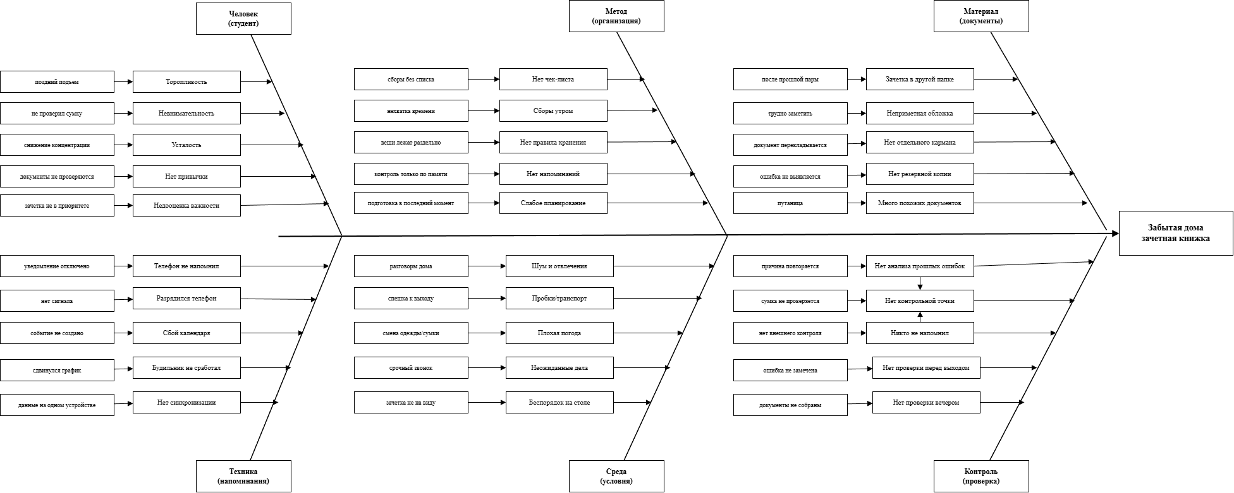
Рисунок1 – Причинно-следственная диаграмма Ишикавы по теме «Забытая дома зачетная книжка»

4. Анализ причинно-следственной связи
Диаграмма показывает, что забытая дома зачетная книжка не является следствием одной причины. Наиболее значимыми факторами являются отсутствие устойчивого порядка сборов, отсутствие контрольной проверки сумки перед выходом и зависимость от памяти студента. Эти причины расположены в группах «Метод», «Контроль» и «Человек», поскольку они непосредственно влияют на вероятность ошибки.
Факторы среды и техники являются дополнительными, но могут усиливать риск. Например, плохая погода или транспортные задержки вызывают спешку, а отключенное уведомление или разряженный телефон лишают студента внешнего напоминания. Материальные причины связаны с тем, что зачетная книжка может храниться отдельно от основных учебных принадлежностей или теряться среди похожих документов.
5. Предложения по устранению причин
1. Хранить зачетную книжку в постоянном отделении сумки или отдельной папке вместе с основными учебными документами.
2. Использовать вечерний чек-лист подготовки к учебному дню: документы, тетради, ноутбук, зарядные устройства, пропуск.
3. Настроить напоминание в телефоне или календаре на вечер перед занятием и на утро перед выходом.
4. Ввести контрольную точку перед выходом из дома: проверка сумки по краткому списку необходимых предметов.
5. Не перекладывать зачетную книжку после занятий без необходимости, чтобы исключить потерю постоянного места хранения.
6. Вывод
В ходе выполнения практического задания была построена причинно-следственная диаграмма Ишикавы. Центральным следствием выбрана ситуация «Забытая дома зачетная книжка». Для анализа выделены шесть главных групп причин и раскрыты частные и уточняющие факторы. Построенная диаграмма позволяет определить ключевые причины проблемы и предложить меры по снижению вероятности ее повторения.

